Общие сведения
Муниципальное бюджетное образовательное учреждение «Ямашская основная общеобразовательная школа»
(Полное наименование образовательного учреждения)

Тип образовательного учреждения __________________________________
Юридический адрес: Республика Татарстан, Альметьевский район, с. Ямаш, ул. Школьная, дом 27

Фактический адрес: Республика Татарстан, Альметьевский район, с. Ямаш, ул. Школьная, дом 27

Руководители образовательного учреждения:
Директор (заведующий) Горбунова Екатерина Николаевн 89872390320

Заместитель директора
по учебной работе Осипова Людмила Анатольевна 8-987-175-20-57

Заместитель директора
по воспитательной работе Осипова Людмила Анатольевна 8-987-175-20-57

Ответственные работники
муниципального органа
образования Смелова Эвелина Владиславовна 45-23-33

Ответственные от
Госавтоинспекции ст.инспектор ДИ и ОД ОГИБДД отдела МВД
России по АМР Бакеев А.Р.
(должность) (фамилия, имя, отчество)

инспектор по пропаганде БДД ОГИБДД ОМВД
России по АМР И.И. Курамшина
(должность) (фамилия, имя, отчество)

43-96-18
(телефон)

Ответственные работники
за мероприятия по профилактике
детского травматизма педагог- организатор Варламова А.В. 89179291814

Руководитель или ответственный
работник дорожно-эксплуатационной
организации, осуществляющей
содержание улично-дорожной
сети (УДС)∗ Ямалетдинов А.А. 37-55-39
(фамилия, имя, отчество) (телефон)

Руководитель или ответственный
работник дорожно-эксплуатационной
организации, осуществляющей
содержание технических средств
организации дорожного
движения (ТСОДД)* Ямалетдинов А.А. 37-55-39
(фамилия, имя, отчество) (телефон)
Количество обучающихся - 59
Наличие уголка по БДД - имеется
(если имеется, указать место расположения)
Наличие класса по БДД - имеется зал БДД
(если имеется, указать место расположения)
Наличие автогородка (площадки) по БДД - имеется
Наличие автобуса в образовательном учреждении - не имеется
(при наличии автобуса)
Владелец автобуса - нет
(образовательное учреждение, муниципальное образование и др.)
Время занятий в образовательном учреждении:
1-ая смена: 8.00 – 13.20 (период)
2-ая смена: __________ – ___________ (период)
внеклассные занятия: 13.30 – 14.30 (период)

Телефоны оперативных служб:
01.02.03
_________________________

Содержание
- План-схемы образовательного учреждения.
1. Район расположения образовательного учреждения, пути движения транспортных средств и детей (обучающихся, воспитанников).
2. Организация дорожного движения в непосредственной близости от образовательного учреждения с размещением соответствующих технических средств организации дорожного движения, маршруты движения детей и расположение парковочных мест.
3. Маршруты движения организованных групп детей от образовательного учреждения к стадиону, парку или спортивно-оздоровительному комплексу.
4. Пути движения транспортных средств к местам разгрузки/погрузки и рекомендуемые безопасные пути передвижения детей по территории образовательного учреждения.

- Информация об обеспечении безопасности перевозок детей специальным транспортным средством (автобусом).
1. Общие сведения.
2. Маршрут движения автобуса до образовательного учреждения.
3. Безопасное расположение остановки автобуса у образовательного учреждения.

III. Приложения
План-схема пути движения транспортных средств и детей (обучающихся, воспитанников) при проведении дорожных ремонтно-строительных работ вблизи образовательного учреждения

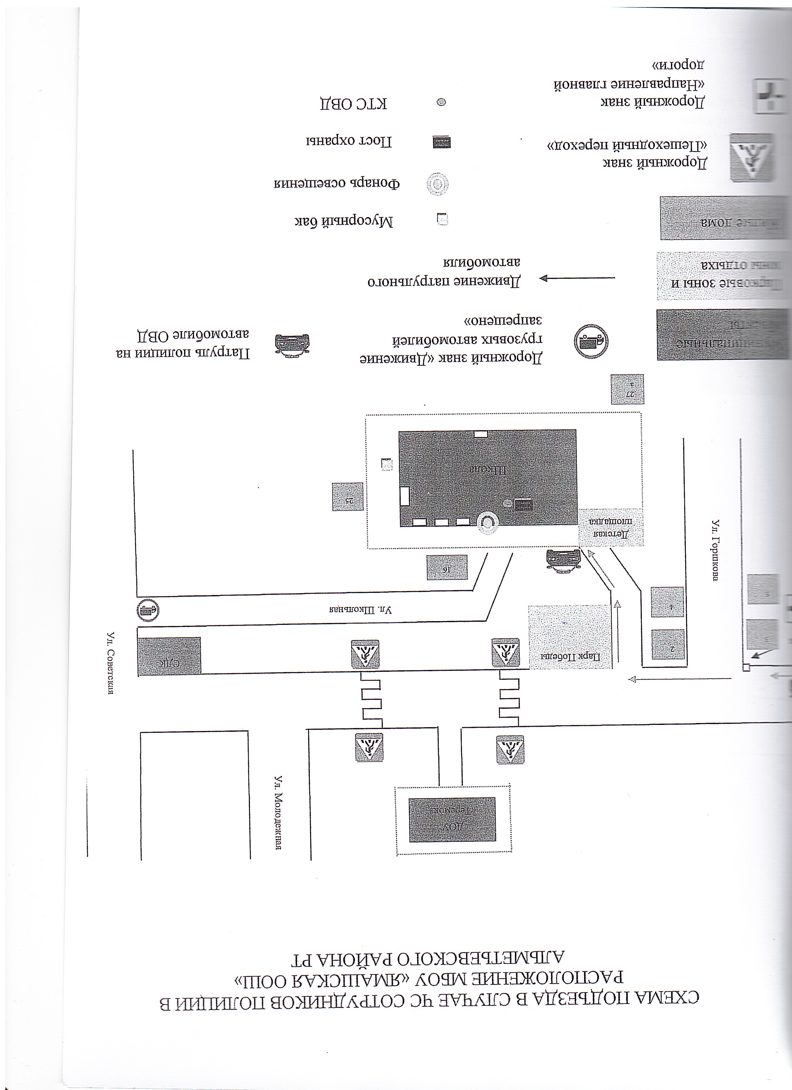

∗ Дорожно-эксплуатационные организации, осуществляющие содержание УДС и ТСОДД, несут ответственность в соответствии с законодательством Российской Федерации (Федеральный закон «О безопасности дорожного движения» от 10 декабря 1995 г. № 196-ФЗ, Кодекс Российской Федерации об административных правонарушениях, Гражданский кодекс Российской Федерации).

